Приложение к постановлению
администрации города Липецка
от ____________ № ______________

«Приложение № 463 к постановлению
администрации города Липецка
от 21.02.2014 № 339

Схема границ прилегающих территорий
к МБОУ «Школа № 6» города Липецка имени В. Шавкова,
улица Детская, д. 2В.
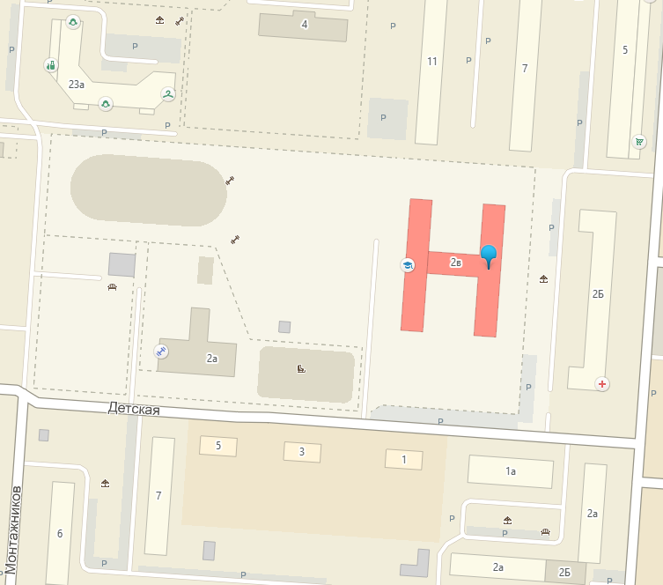
R-50
R-50

Вход для посетителей
R - Радиус от входа
Граница обособленной территории»
А.Н.Франценюк

